

Ejercicios de Comprensión Lectora - Set 4

Instrucciones: Lee atentamente cada texto y responde según lo solicitado.

Texto 1 Literario - Narrativo - Cuento

Instrucciones para John Howell
Julio Cortázar

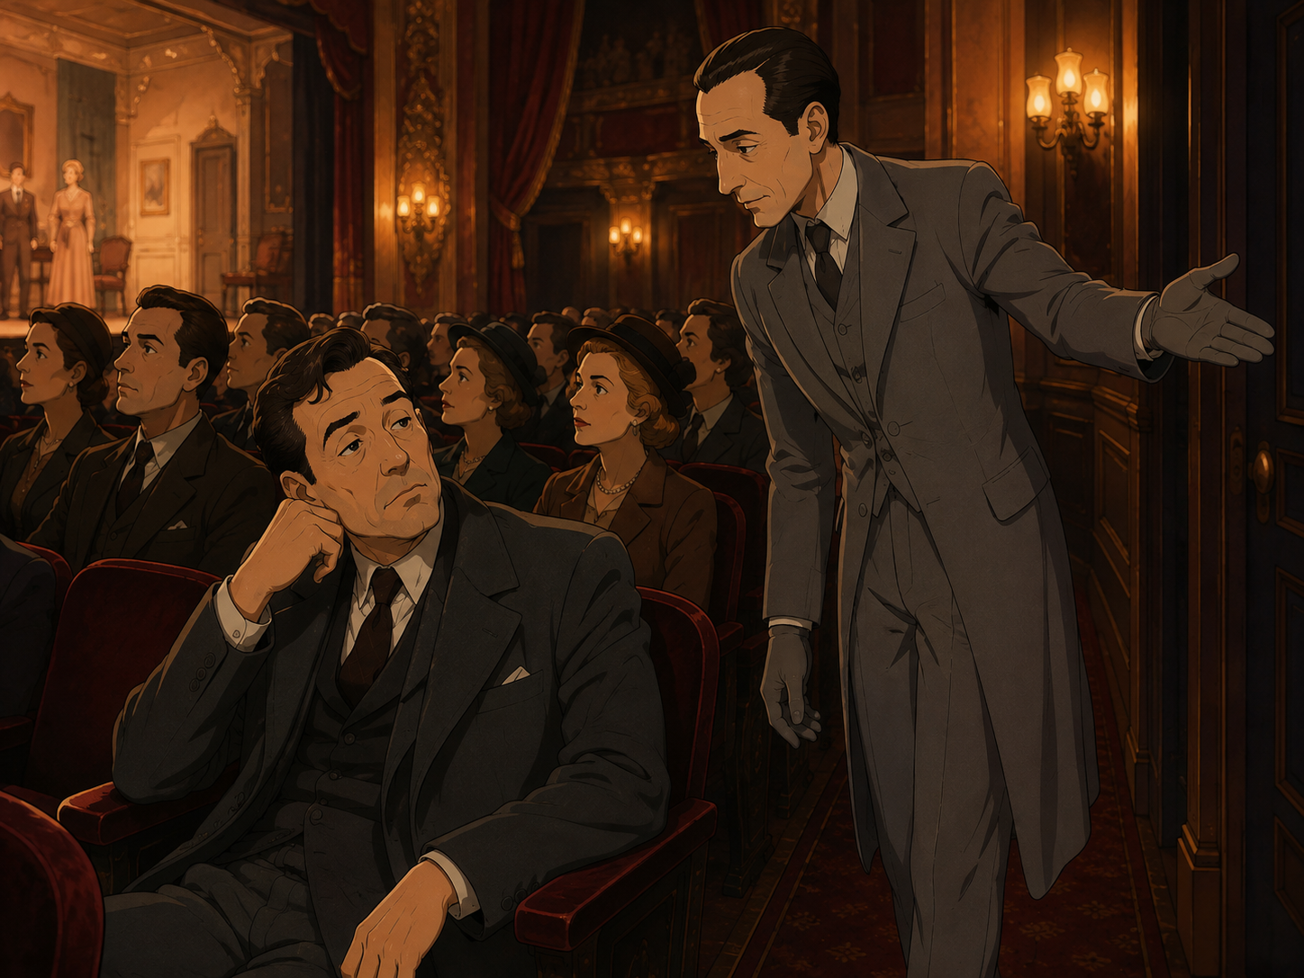

A Peter Brook

Pensándolo después —en la calle, en un tren, cruzando campos— todo eso hubiera parecido absurdo, pero un teatro no es más que un pacto con el absurdo, su ejercicio eficaz y lujoso. A Rice, que se aburría en un Londres otoñal de fin de semana y que había entrado al Aldwych sin mirar demasiado el programa, el primer acto de la pieza le pareció sobre todo mediocre; el absurdo empezó en el intervalo cuando el hombre de gris se acercó a su butaca y lo invitó cortésmente, con una voz casi inaudible, a que lo acompañara entre bastidores. Sin demasiada sorpresa pensó que la dirección del teatro debía estar haciendo una encuesta, alguna vaga investigación con fines publicitarios. “Si se trata de una opinión”, dijo Rice, “el primer acto me parece flojo, y la iluminación, por ejemplo…” El hombre de gris asintió amablemente pero su mano seguía indicando una salida lateral, y Rice entendió que debía levantarse y acompañarlo sin hacerse rogar. “Hubiera preferido una taza de té”, pensó mientras bajaba unos peldaños que daban a un pasillo lateral y se dejaba conducir entre distraído y molesto. Casi de golpe se encontró frente a un bastidor que representaba una biblioteca burguesa; dos hombres que parecían aburrirse lo saludaron como si su visita hubiera estado prevista e incluso descontada. “Desde luego usted se presta admirablemente”, dijo el más alto de los dos. El otro hombre inclinó la cabeza, con un aire de mudo. “No tenemos mucho tiempo”, dijo el hombre alto, “pero trataré de explicarle su papel en dos palabras”. Hablaba mecánicamente, casi como si prescindiera de la presencia real de Rice y se limitara a cumplir una monótona consigna. “No entiendo”, dijo Rice dando un paso atrás. “Casi es mejor”, dijo el hombre alto. “En estos casos el análisis es más bien una desventaja; verá que apenas se acostumbre a los reflectores empezará a divertirse. Usted ya conoce el primer acto; ya sé, no le gustó. A nadie le gusta. Es a partir de ahora que la pieza puede ponerse mejor. Depende, claro.” “Ojalá mejore”, dijo Rice que creía haber entendido mal, “pero en todo caso ya es tiempo de que me vuelva a la sala”. Como había dado otro paso atrás no lo sorprendió demasiado la blanda resistencia del hombre de gris, que murmuraba una excusa sin apartarse. “Parecería que no nos entendemos”, dijo el hombre alto, “y es una lástima porque faltan apenas cuatro minutos para el segundo acto. Le ruego que me escuche atentamente. Usted es Howell, el marido de Eva. Ya ha visto que Eva engaña a Howell con Michael, y que probablemente Howell se ha dado cuenta aunque prefiere callar por razones que no están todavía claras. No se mueva, por favor, es simplemente una peluca.” Pero la admonición parecía casi inútil porque el hombre de gris y el hombre mudo lo habían tomado de los brazos; y una muchacha alta y flaca que había aparecido bruscamente le estaba calzando algo tibio en la cabeza. “Ustedes no querrán que yo me ponga a gritar y arme un escándalo en el teatro”, dijo Rice tratando de dominar el temblor de su voz. El hombre alto se encogió de hombros. “Usted no haría eso”, dijo cansadamente. “Sería tan poco elegante… No, estoy seguro que no haría eso. Además la peluca le queda perfectamente, usted tiene tipo de pelirrojo.” Sabiendo que no debía decir eso, Rice dijo: “Pero yo no soy un actor.” Todos, hasta la muchacha, sonrieron alentándolo. “Precisamente”, dijo el hombre alto. “Usted se da muy bien cuenta de la diferencia. Usted no es un actor, usted es Howell. Cuando salga a escena, Eva estará en el salón escribiendo una carta a Michael. Usted fingirá no darse cuenta de que ella esconde el papel y disimula su turbación. A partir de ese momento haga lo que quiera. Los anteojos, Ruth.” “¿Lo que quiera?”, dijo Rice, tratando sordamente de liberar sus brazos mientras Ruth le ajustaba unos anteojos con montura de Carey. “Sí, de eso se trata”, dijo desganadamente el hombre alto, y Rice tuvo como una sospecha de que estaba harto de repetir las mismas cosas cada noche. Se oía la campanilla llamando al público, y Rice alcanzó a distinguir los movimientos de los tramoyistas en el escenario, unos cambios de luces; Ruth había desaparecido de golpe. Lo invadió una indignación más amarga que violenta, que de alguna manera parecía fuera de lugar. “Esto es una farsa estúpida”, dijo tratando de zafarse, “y les prevengo que…” “Lo lamento”, murmuró el hombre alto. “Francamente hubiera pensado otra cosa de usted. Pero ya que lo toma así…” No era exactamente una amenaza, aunque los tres hombres lo rodeaban de una manera que exigía la obediencia o la lucha abierta; a Rice le pareció que una cosa hubiera sido tan absurda o quizá tan falsa como la otra. “Howell entra ahora”, dijo el hombre alto, mostrando el estrecho pasaje entre los bastidores. “Una vez allí haga lo que quiera, pero nosotros lamentaríamos que…” Lo decía amablemente, sin turbar el repentino silencio de la sala; el telón se alzó con un frotar de terciopelo, y los envolvió una ráfaga de aire tibio. “Yo que usted lo pensaría, sin embargo”, agregó cansadamente el hombre alto. “Vaya ahora.” Empujándolo sin empujarlo, los tres lo acompañaron hasta la mitad de los bastidores. Una luz violeta encegueció a Rice; delante había una extensión que le pareció infinita, y a la izquierda adivinó la gran caverna, algo como una gigantesca respiración contenida, eso que después de todo era el verdadero mundo donde poco a poco empezaban a recortarse pecheras blancas y quizá sombreros o altos peinados. Dio un paso o dos, sintiendo que las piernas no le respondían, y estaba a punto de volverse y retroceder a la carrera cuando Eva, levantándose precipitadamente, se adelantó y le tendió una mano que parecía flotar en la luz violeta al término de un brazo muy blanco y largo. La mano estaba helada, y Rice tuvo la impresión de que se crispaba un poco en la suya. Dejándose llevar hasta el centro de la escena, escuchó confusamente las explicaciones de Eva sobre su dolor de cabeza, la preferencia por la penumbra y la tranquilidad de la biblioteca, esperando a que callara para adelantarse al proscenio y decir, en dos palabras, que los estaban estafando. Pero Eva parecía esperar que él se sentara en el sofá de gusto tan dudoso como el argumento de la pieza y los decorados, y Rice comprendió que era imposible, casi grotesco, seguir de pie, mientras ella, tendiéndole otra vez la mano, reiteraba la invitación con una sonrisa cansada. Desde el sofá distinguió mejor las primeras filas de platea, apenas separadas de la escena por la luz que había ido virando del violeta a un naranja amarillento, pero curiosamente a Rice le fue más fácil volverse hacia Eva y sostener su mirada que de alguna manera lo ligaba todavía a esa insensatez, aplazando un instante más la única decisión posible a menos de acatar la locura y entregarse al simulacro. “Las tardes de este otoño son interminables”, había dicho Eva (...)
Fuente: Cortázar, J. Instrucciones para John Howell. Ciudad Seva.
Disponible en: https://ciudadseva.com/texto/instrucciones-para-john-howell/
Imagen: Imagen generada con ChatGPT (OpenAI), 2026.
- ¿Cuál es la idea central del fragmento?
A) Un actor es obligado a subir a un escenario e interpretar a John Howell en una obra de teatro.
B) Un espectador es obligado, sin previo aviso, a reemplazar a un actor y actuar en la obra que minutos antes solo miraba desde la platea.
C) Un hombre entre bastidores le explica amablemente a un espectador los cambios de último minuto en el guion antes de que comience la segunda función.
D) Un hombre entra en un estado de confusión mental que lo hace creer, equivocadamente, que está participando en una obra de teatro.
- ¿Qué tipo de narrador presenta el fragmento?
A) Narrador protagonista, ya que Rice cuenta la historia desde su punto de vista en primera persona.
B) Narrador omnisciente, que conoce por igual los pensamientos de todos los personajes.
C) Narrador de conocimiento relativo, centrado principalmente en las percepciones y pensamientos internos de Rice.
D) Narrador testigo externo, que describe solo lo observable sin acceder a la interioridad de ningún personaje.
- ¿Qué actitud predomina en Rice a lo largo del fragmento?
A) Una resistencia inicial que se abandona rápidamente, dejando paso a una actitud de colaboración con lo que le piden.
B) Una actitud de desconcierto y resistencia progresiva, que oscila entre la indignación y la obediencia forzada.
C) Una actitud de sospecha racional, tratando de entender con lógica y calma qué reglas rigen la situación en la que se encuentra.
D) Una sorpresa que de a poco se convierte en entusiasmo por representar a John Howell en el escenario.
- Según las instrucciones recibidas, ¿qué se espera exactamente que haga Rice al entrar en escena?
A) Que imite la forma de actuar de un actor anterior que ya interpretaba a John Howell, para no romper la continuidad de la obra.
B) Que siga al pie de la letra un libreto que el hombre alto le irá indicando desde bambalinas durante toda la escena.
C) Que investigue durante la escena y llegue a descubrir, él mismo, la infidelidad de Eva con Michael.
D) Que finja no darse cuenta de que Eva oculta una carta dirigida a Michael, y que luego actúe con libertad.
- ¿En qué elemento del fragmento se manifiesta con más fuerza el absurdo de la situación que vive Rice?
A) En que un espectador cualquiera es obligado, sin explicación satisfactoria, a asumir el papel de un personaje dentro de la obra que minutos antes solo observaba.
B) En que un grupo de hombres lo rodea de forma amenazante para obligarlo a colaborar con la actuación.
C) En que Rice siente que la mano de Eva se crispa levemente al tomarla, como si ella también formara parte de un engaño mayor.
D) En que la peluca y los anteojos que le colocan a la fuerza le quedan, casualmente, a la perfección.
Texto 2 Literario - Dramático - Tragedia

“Mariana Pineda”
Federico García Lorca
Escena IX
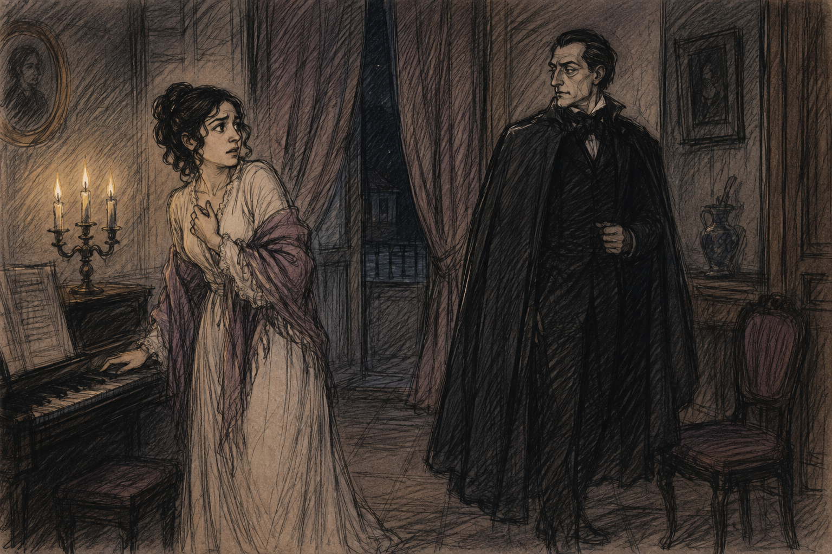
(Las cortinas del fondo se levantan y aparece Clavela, aterrada, con el candelabro de tres bujías en una mano y la otra puesta sobre el pecho. Pedrosa, vestido de negro, con capa, llega detrás. Pedrosa es un tipo seco, de una palidez intensa y de una admirable serenidad. Dirá las frases con ironía muy velada y mirará minuciosamente a todos lados, pero con corrección. Es antipático. Hay que huir de la caricatura. Al entrar Pedrosa, Mariana deja de tocar y se levanta del fortepiano. Silencio.)
Mariana: (Adelante.)
Pedrosa: (Adelantándose.)
Señora, no interrumpa
por mí la cancioncilla que ahora mismo
entonaba.
(Pausa.)
Mariana: (Queriendo sonreír.)
La noche estaba triste
y me puse a cantar.
(Pausa.)
Pedrosa:
He visto luz
en su balcón y quise visitarla.
Perdone si interrumpo sus quehaceres.
Mariana:
Se lo agradezco mucho.
Pedrosa:
¡Qué manera
de llover!
(Pausa. En esta escena habrá pausas imperceptibles y rotundos silencios instantáneos, en los cuales luchan desesperadamente las almas de los dos personajes. Escena delicadísima de matizar, procurando no caer en exageraciones que perjudiquen su emoción. En esta escena se ha de notar mucho más lo que no se dice que lo que se está hablando. La lluvia, discretamente imitada y sin ruido excesivo, llegará de cuando en cuando a llenar silencios.)
Mariana: (Con intención.)
¿Es muy tarde?
(Pausa.)
Pedrosa: (Mirándola fijamente, y con intención también.)
¡Sí! Muy tarde.
El reloj de la Audiencia ya hace rato
que dio las once.
Mariana: (Serena e indicando asiento a Pedrosa.)
No las he sentido.
Pedrosa: (Sentándose.)
Yo las sentí lejanas. Ahora vengo
de recorrer las calles silenciosas,
calado hasta los huesos por la lluvia,
resistiendo ese gris fino y glacial
que viene de la Alhambra.
Mariana: (Con intención y rehaciéndose.)
El aire helado
que clava agujas sobre los pulmones
y para el corazón.
Pedrosa: (Devolviéndole la ironía.)
Pues ese mismo.
Cumplo deberes de mi duro cargo.
Mientras que usted, espléndida Mariana,
en su casa, al abrigo de los vientos,
hace encajes... o borda...
(Como recordando.)
¿Quién me ha dicho
que bordaba muy bien?
Mariana: (Aterrada, pero con cierta serenidad.)
¿Es un pecado?
Pedrosa: (Haciendo una seña negativa.)
El Rey nuestro Señor, que Dios proteja,
(Se inclina.)
se entretuvo bordando en Valençay
con su tío el infante don Antonio.
Ocupación bellísima.
Mariana: (Entre dientes.)
¡Dios mío!
Pedrosa:
¿Le extraña mi visita?
Mariana: (Tratando de sonreír.)
¡No!
Pedrosa: (Serio.)
¡Mariana!
(Pausa.)
Una mujer tan bella como usted,
¿no siente miedo de vivir tan sola?
Mariana:
¿Miedo? ¡Ninguno!
Pedrosa: (Con intención.)
Hay tantos liberales
y tantos anarquistas en Granada,
que la gente no vive muy segura.
(Firme.)
¡Usted ya lo sabrá!
Mariana: (Digna.)
¡Señor Pedrosa!
¡Soy mujer de mi casa y nada más!
Pedrosa: (Sonriendo.)
Y yo soy juez. Por eso me preocupo
de estas cuestiones. Perdonad, Mariana.
(Pausa.)
Pero hace ya tres meses que ando loco
sin poder capturar a un cabecilla...
(Pausa. Mariana trata de escuchar y juega con su sortija, conteniendo su angustia y su indignación.)
Pedrosa: (Como recordando, con frialdad.)
Un tal don Pedro de Sotomayor.
Mariana:
Es probable que esté fuera de España.
Pedrosa:
No; yo espero que pronto será mío.
(Al oír eso Mariana tiene un ligero desvanecimiento nervioso; lo suficiente para que se le escape la sortija de la mano, más bien, la arroja ella para evitar la conversación.)
Mariana: (Levantándose.)
¡Mi sortija!
Pedrosa:
¿Cayó?
(Con intención.)
Tenga cuidado.
Mariana: (Nerviosa.)
Es mi anillo de bodas; no se mueva,
y vaya a pisarlo.
(Busca.)
Pedrosa:
Está muy bien.
Mariana:
Parece
que una mano invisible lo arrancó.
Pedrosa:
Tenga más calma.
(Frío.)
Mire.
(Señala el sitio donde ve el anillo, al mismo tiempo que avanzan.)
¡Ya está aquí!
(Mariana se inclina para recogerlo antes que Pedrosa; éste queda a su lado, y en el momento de levantarse Mariana, la enlaza rápidamente y la besa.)
Mariana: (Dando un grito y retirándose.)
¡Pedrosa!
(Pausa. Mariana rompe a llorar de furor.)
Pedrosa: (Suave.)
Grite menos.
Mariana:
¡Virgen Santa!
Pedrosa: (Sentándose.)
Me parece que este llanto está de más.
Mi señora Mariana esté serena.
Mariana: (Arrancándose desesperada y cogiendo a Pedrosa por la solapa.)
¿Qué piensa de mí? ¡Diga!
Pedrosa: (Impasible.)
Muchas cosas.
Mariana:
Pues yo sabré vencerlas. ¿Qué pretende?
Sepa que yo no tengo miedo a nadie.
Como el agua que nace soy de limpia,
y me puedo manchar si usted me toca;
pero sé defenderme. ¡Salga pronto!
Pedrosa: (Fuerte y lleno de ira.)
¡Silencio!
(Pausa. Frío.)
Quiero ser amigo suyo.
Me debe agradecer esta visita.
Mariana: (Fiera.)
¿Puedo yo permitir que usted me insulte?
¿Que penetre de noche en mi vivienda
para que yo...? ¡Canalla! No sé cómo...
(Se contiene.)
¡Usted quiere perderme!
Pedrosa: (Cálido.)
¡Lo contrario!
Vengo a salvarla.
Mariana: (Bravía.)
¡No lo necesito!
(Pausa.)
Pedrosa: (Fuerte y dominador, acercándose con una agria sonrisa.)
¡Mariana! ¿Y la bandera?
Mariana: (Turbada.)
¿Qué bandera?
Pedrosa:
¡La que bordó con esas manos blancas!
(Le coge las manos.)
En contra de las leyes y del Rey.
Mariana:
¿Qué infame le mintió?
Pedrosa: (Indiferente.)
¡Muy bien bordada!
De tafetán morado y verdes letras.
Allá en el Albaicín, la recogimos,
y ya está en mi poder como tu vida.
Pero no temas; soy amigo tuyo.
(Mariana queda ahogada.)
Mariana: (Casi desmayada.)
Es mentira, mentira.
Pedrosa:
Sé también
que hay mucha gente complicada.
Espero que dirás sus nombres, ¿verdad?
(Bajando la voz y apasionadamente.)
Nadie sabrá lo que ha pasado; yo te quiero
mía, ¿lo estás oyendo? Mía o muerta.
Me has despreciado siempre; pero ahora
puedo apretar tu cuello con mis manos,
este cuello de nardo transparente,
y me querrás porque te doy la vida.
Mariana: (Tierna y suplicante en medio de su desesperación, abrazándose a Pedrosa.)
¡Tenga piedad de mí! ¡Si usted supiera!
Y déjeme escapar. Yo guardaré
su recuerdo en las niñas de mis ojos.
¡Pedrosa, por mis hijos!...
Pedrosa: (Abrazándola, sensual.)
La bandera
no la has bordado tú, linda Mariana,
y ya eres libre porque así lo quiero...
(Mariana, al ver cerca de sus labios los labios de Pedrosa, lo rechaza, reaccionando de una manera salvaje.)
Mariana:
¡Eso nunca! ¡Primero doy mi sangre!
Que me cueste dolor, pero con honra.
¡Salga de aquí!
Pedrosa: (Reconviniéndola.)
¡Mariana!
Mariana:
¡Salga pronto!
Pedrosa: (Frío y reservado.)
¡Está muy bien! Yo seguiré el asunto
y usted misma se pierde.
Mariana:
¡Qué me importa!
Yo bordé la bandera con mis manos;
con estas manos, ¡mírelas, Pedrosa!,
y conozco muy grandes caballeros
que izarla pretendían en Granada.
¡Mas no diré sus nombres!
Pedrosa:
¡Por la fuerza
delatará! ¡Los hierros duelen mucho,
y una mujer es siempre una mujer!
¡Cuando usted quiera me avisa!
Mariana:
¡Cobarde!
¡Aunque en mi corazón clavaran vidrios
no hablaría!
(En un arranque.)
¡Pedrosa, aquí me tiene!
Pedrosa:
¡Ya veremos!...
Mariana:
¡Clavela, el candelabro!
(Entra Clavela, aterrada, con las manos cruzadas sobre el pecho.)
Pedrosa:
No hace falta, señora. Queda usted
detenida en nombre de la ley.
Mariana:
¿En nombre de qué ley?
Pedrosa: (Frío y ceremonioso.)
¡Buenas noches!
(Sale.)
Clavela: (Dramática.)
¡Ay, señora; mi niña, clavelito,
prenda de mis entrañas!
Mariana: (Llena de angustia y de terror.)
Isabel,
yo me voy. Dame el chal.
Clavela:
¡Sálvese pronto!
(Se asoma a la ventana. Fuera se oye otra vez la fuerte lluvia.)
Mariana:
¡Me iré a casa de don Luis! ¡Cuida los niños!
Clavela:
¡Se han quedado en la puerta! ¡No se puede!
Mariana:
Claro está.
(Señalando al sitio por donde han salido los conspiradores.)
¡Por aquí!
Clavela:
¡Es imposible!
(Al cruzar Mariana, por la puerta aparece doña Angustias.)
Angustias:
¡Mariana! ¿Dónde vas? Tu niña llora.
Tiene miedo del aire y de la lluvia.
Mariana:
¡Estoy presa! ¡Estoy presa, Clavela!
Angustias: (Abrazándola.)
¡Marianita!
Mariana: (Arrojándose en el sofá.)
¡Ahora empiezo a morir!
(Las dos mujeres la abrazan.)
Mírame y llora. ¡Ahora empiezo a morir!
Telón rápido.
Fuente: García Lorca, F. (1927). Mariana Pineda: romance popular en tres estampas. Biblioteca Omegalfa, 2019. Disponible en: https://omegalfa.es/downloadfile.php?file=libros%2Fmariana-pineda.pdf
Imagen: Imagen generada con ChatGPT (OpenAI), 2026

6. ¿Cuál es el verdadero propósito detrás de la visita nocturna de Pedrosa a Mariana?
A) Advertirle sobre los peligros de vivir sola en una ciudad con conflictos políticos con liberales y anarquistas.
B) Presionarla, mediante una mezcla de cortesía, insinuación y amenaza, para que delate a los conspiradores y entregue su cuerpo a cambio de protección.
C) Informarle oficialmente que ha sido identificada como la que bordó la bandera y que queda detenida.
D) Declararle su amor de forma honorable y proponerle, de manera implícita, una relación formal que la protegería legalmente de cualquier proceso judicial en su contra.
7. ¿De qué manera se manifiesta el abuso de poder de Pedrosa a lo largo de la escena?
A) A través de la fuerza física, cuando se acerca a ella la besa sin su consentimiento.
B) Pedrosa ya conoce los nombres de los conspiradores implicados, y solo espera que Mariana se los confirme para completar su investigación.
C) Utilizando su conocimiento sobre la bandera bordada como una amenaza velada, dejando entrever que puede usarla en su contra en cualquier momento.
D) Combina su autoridad como juez, el acoso sexual encubierto bajo cortesía, y la amenaza explícita de tortura para intentar doblegarla.
8. ¿Cuál es el conflicto central que se desarrolla en esta escena?
A) El desconocimiento del paradero de los rebeldes, que preocupa a las autoridades del Rey.
B) La indecisión de Mariana sobre si ceder o no a las insinuaciones de Pedrosa.
C) La tensión entre la lealtad de Mariana a su causa política y la coacción de Pedrosa, quien le ofrece salvarla a cambio de su entrega y su silencio delator.
D) La identidad de la persona que bordó la bandera para los liberales y anarquistas.
9. ¿Qué rasgo de Mariana se hace más evidente en su transformación a lo largo de la escena?
A) Pasa de un temor absoluto e inmovilizante a una completa indiferencia frente a su destino.
B) Se mantiene fría y calculadora durante toda la escena, aunque por dentro está muy asustada.
C) Combina momentos de fragilidad y súplica con una firmeza moral que se impone finalmente, priorizando su honra y silencio por encima de su propia seguridad.
D) Muestra desde el inicio una seguridad inquebrantable, sin dudas ni momentos de debilidad.
10. ¿Cuál es el propósito principal de las extensas acotaciones que Lorca incluye en esta escena?
A) Orientar que la tensión se transmita mediante silencios y pausas, más que a través de diálogos explícitos, reforzando que "lo que no se dice" pesa más que lo hablado.
B) Indicar los movimientos físicos exactos que deben realizar los actores mientras expresan los diálogos correspondientes.
C) Explicarle al lector el contexto histórico de la persecución política en Granada, ya que el diálogo por sí solo no lo deja suficientemente claro.
D) Advertir al actor que interprete a Pedrosa que debe mostrarse abiertamente cruel y amenazante desde el inicio de la escena, para que el público identifique rápido al antagonista.

Texto 3 No literario - Argumentativo - Reseña literaria


Bodas de sangre
7 febrero, 2018 Paco Galán
Allá por 1931 escribía Federico García Lorca esta tragedia dividida en tres actos. Para escribirla, se inspiraba en un hecho real sucedido en el Cortijo del Fraila, en Níjar (Almería). El dramaturgo se basaba en la tragedia ocurrida en su tierra andaluza para componer esta obra, que acompañaba en la misma época a otras como Yerma, Doña Rosita la soltera o El lenguaje de las flores. Todas tienen en común una historia rural de su tiempo, la vida andaluza, lo cotidiano de aquel momento en España. En este caso, se nos presenta la historia de dos jóvenes a punto de contraer matrimonio, el cual fracasará tras el abandono de la novia por su primer e histórico pretendiente. Como algo habitual de las obras lorquianas, el desenlace presenta la trágica muerte tras el enfrentamiento de los protagonistas.
La excepción de esta obra es la ausencia de nombres en todos los personajes menos en Leonardo, con la intención de reflejar los prototipos de aquella época. El hecho de una vieja disputa entre familias, la pena de una madre que teme por su hijo, o la llama de un amor que nunca se apagó reflejan muy bien el panorama social del campo en aquella época. Por otra parte, en los momentos decisivos, Lorca abandona la prosa y apuesta por el verso, ayudándose durante toda la obra de símbolos como el caballo, la luna o la mendiga que representan la garra del hombre, la oscuridad, y la muerte acontecida en ésta. Destaca durante la transición de la obra la preocupación y angustia que siente la madre del novio, dolida por el recuerdo de su marido y su hijo, asesinados por la familia rival, «los Félix». El hecho de que su otro hijo se vaya a casar con la ex novia de Leonardo, «el de los Félix» exponía aquél miedo de la madre por el único hijo que le queda, desconfiando en toda la obra de las intenciones de la novia. Esto, por tanto, refleja bien el papel de madre de protectora de su hijo, que incluso podemos observar llegados a nuestros días.
La tragedia refleja los aspectos cotidianos como bien era la intención de Lorca, aspectos que focalizaban escenas repetidas hasta hoy, en especial el amor de la novia por una anterior pareja imposible de olvidar. Así mismo, Leonardo, quien ni mucho menos tampoco ha podido olvidarla aún teniendo un hijo con su actual pareja. Todo esto desata muchas de las convenciones sociales del amor que existen actualmente.
En conclusión, si bien el denso simbolismo de la obra y la transiciones abruptas hacia el verso pueden resultar complejos o distantes para el lector contemporáneo poco habituado al teatro poético, Bodas de sangre se consolida como una pieza fundamental de la dramaturgia hispánica. Lorca logra transformar un suceso de la crónica negra rural en un mito universal sobre la fatalidad, la pasión incontrolable y la opresión de las convenciones sociales. Es precisamente esa tensión entre el realismo del conflicto y la elevación poética de su lenguaje lo que convierte a esta tragedia en una lectura imprescindible, cuyo impacto emocional y valor artístico permanecen intactos a casi un siglo de su escritura.
Fuente: Angulo Pérez, A. (2018). Bodas de sangre [reseña]. En El lector espectador, blog del IES Severo Ochoa (San Juan de Aznalfarache).
Disponible en: https://ellectorespectador.wordpress.com/2018/02/07/bodas-de-sangre/. Licencia CC BY 4.0.
11. Al comparar la función comunicativa del primer párrafo con la del último, ¿cuál es la relación dominante entre ambos?
A) El primero expone los antecedentes contextuales y argumentales de la obra, mientras que el último formula una valoración crítica sobre su relevancia estética.
B) El primero describe una situación real ocurrida en Almería, mientras que el último resume la opinión del autor sobre la obra.
C) El primero argumenta por qué la obra fue un éxito en 1931, mientras que el último refuta la importancia del teatro poético en la actualidad.
D) El primero expone una crítica negativa sobre la crónica negra de Almería, mientras que el último justifica el desenlace fatal de los personajes.

12. A partir de lo expuesto en el texto sobre el origen de Bodas de sangre, ¿qué se puede concluir respecto a la relación entre la realidad y la creación literaria en Lorca?
A) Lorca realizó un documental histórico que reproduce los hechos del Cortijo del Fraile sin alteraciones de ficción.
B) Lorca tomó como punto de partida un hecho policial local para elevarlo a una representación simbólica y universal del conflicto humano.
C) El autor inventó los sucesos de la obra y posteriormente los atribuyó a un suceso real en Almería para darle credibilidad.
D) La tragedia andaluza de la época exigía que los dramaturgos relatasen exclusivamente biografías de familias aristocráticas.

13. Según el texto, ¿con qué propósito el dramaturgo omitió los nombres propios en la mayoría de los personajes, a excepción de Leonardo?
A) Para enfatizar que Leonardo es el único personaje con la capacidad de tomar decisiones libres dentro de la historia.
B) Para simplificar la lectura y evitar la confusión entre las distintas familias rivales del campo andaluz.
C) Para evitar demandas legales por parte de los sobrevivientes reales de la tragedia ocurrida en Níjar.
D) Para representar arquetipos o modelos sociales de la época más que particularidades individuales.

14. ¿Qué rasgo formal y estilístico destaca el emisor como representativo de la dramaturgia de García Lorca en esta obra?
A) El uso exclusivo del verso libre para eliminar cualquier rastro de lenguaje cotidiano en los diálogos.
B) La inserción de acotaciones líricas que reemplazan la actuación de los protagonistas en el escenario.
C) La combinación de pasajes en prosa con momentos en verso complementados por elementos simbólicos.
D) El rechazo total a los elementos poéticos para mantener una estética estrictamente realista y documental.

15. ¿Cuál es la tesis central que sostiene el autor del texto en el párrafo de conclusión?
A) Bodas de sangre es una obra obsoleta debido a que el lector actual no logra comprender el teatro poético en verso.
B) El valor de la obra radica únicamente en su exactitud para retratar la violencia rural de la España de 1931.
C) A pesar de su densidad simbólica, la obra se sostiene como una pieza imprescindible por su universalidad y fuerza dramática.
D) La tensión entre la prosa y el verso es un error formal que resta impacto emocional a la tragedia lorquiana.

Texto 4 Literario - Lírico/Narrativo - Balada

Balada de Mulan
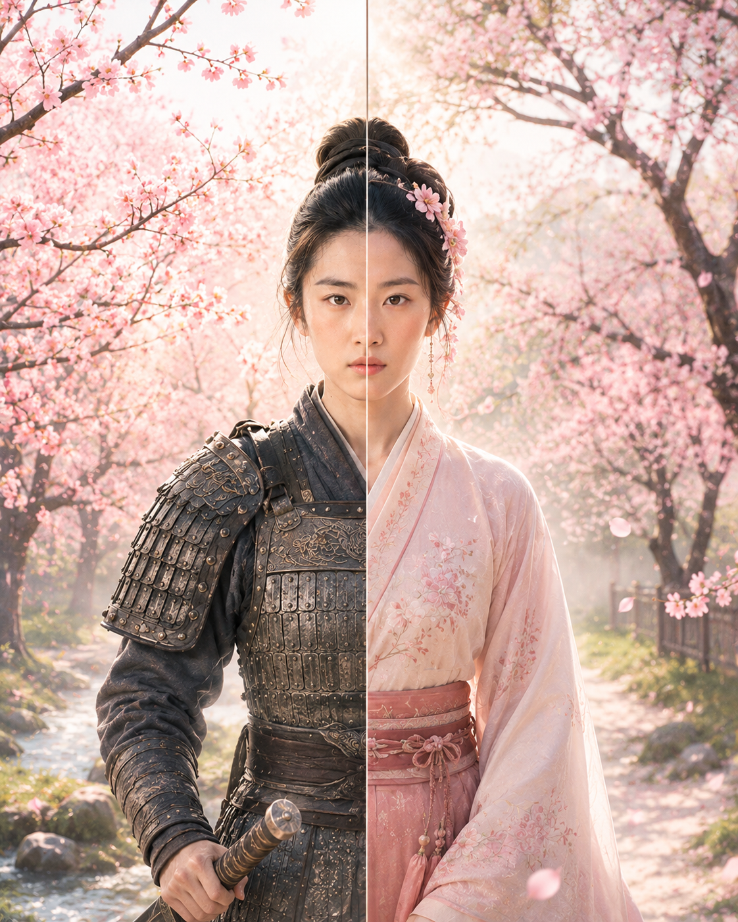
Tsi-tsi, tsi-tsi...,
Está tejiendo Mulan
junto a la puerta.
De pronto cesa el telar,
y se oye un suspiro.
—¿Qué estás pensando, hija?
¿Qué es lo que te preocupa?
—Nada, padre, casi nada...
Es que ayer vi un edicto del Gran Khan
sobre el inicio del reclutamiento.
La lista viene en doce libros,
y en todos encuentro su nombre.
Usted no tiene hijo varón,
ni yo ningún hermano mayor.
Así que quería montar a caballo
y reemplazarle para ir a la guerra.

Compra Mulan un caballo fuerte
en el mercado del este,
una montura en el del oeste,
un freno en el del sur,
y un látigo en el del norte.
A la mañana siguiente,
se despide del padre y la madre.
Por la noche, se detiene
a la orilla del río Amarillo.
Ya no oye la afectuosa voz de sus padres,
sino furiosos rugidos de las olas.
De madrugada, otra vez parte
para pernoctar en el Monte Negro.
Tampoco oye a sus cariñosos padres,
sino sólo los agudos relinchos
de los caballos del Monte Tártaro.
Presurosa marcha al campo de batalla,
y deja atrás varias fortalezas.
El gélido aire trae el duro son
de los gongs de los veladores.
Las corazas, bajo un sol lánguido,
despiden un frígido brillo.

Tras cien combates muere el general,
y al cabo de diez años regresa la guerrera.
La recibe el monarca
en la sala de Audiencia.
La asciende al grado más alto
y le concede miles de onzas de oro.
Le pregunta qué piensa hacer.
Mulan le dice que no quiere ser
ni mandarín ni funcionario.
Sólo pide un camello
para volver a casa.

Recibida la noticia,
sus padres, ya muy ancianos,
apoyados uno en el otro,
van a la entrada del pueblo a su encuentro.
Recibida la noticia,
su hermana se adorna ante la ventana.
Recibida la noticia,
su hermanito afila la cuchilla
para matar cordero y cerdo.
Mulan abre la puerta del pabellón este.
Sentada en el lecho del pabellón oeste,
se quita su ropa de combate
y se pone la de doncella.
Junto a la ventana, ante el tocador,
se peina y se maquilla.
Sale a ver a sus compañeros,
que se quedan con la boca abierta.
«Luchando doce años codo a codo,
nunca supimos que era muchacha.»
Cuando corren por el campo
una pareja de liebres,
¿quién podrá distinguir
entre el macho y la hembra?

Fuente: Anónimo. (2002). La Balada de Mulán. En G. Chen (Ed. y Trad.),
Poesía clásica china (pp. páginas del poema). Ediciones Cátedra.
(Trabajo original compuesto en el s. VI).

16. ¿Cuál es el motivo lírico principal del poema?
A) La angustia frente a la inevitabilidad de la muerte en el campo de batalla.
B) El conflicto ético entre la obediencia al Emperador y la preservación de la vida personal.
C) El sacrificio filial motivado por el deber moral hacia la protección de la familia.
D) La búsqueda de reivindicación y autonomía femenina en una sociedad patriarcal.

17. Respecto a la actitud lírica adoptada por el hablante en la mayor parte del poema, se puede afirmar que es predominantemente:
A) Enunciativa, porque relata de manera objetiva y secuencial los acontecimientos y acciones de la protagonista.
B) Apostrófica, porque interpela de manera directa al Emperador para cuestionar la justicia de las levas militares.
C) Carmínica o expresiva, porque se centra de forma exclusiva en la interioridad emotiva del hablante ante la guerra.
D) Dialógica, pues construye el poema a través del diálogo entre Mulan y su familia
18. En los siguientes versos:
Ya no oye la afectuosa voz de sus padres,
sino furiosos rugidos de las olas.
(...)
Tampoco oye a sus cariñosos padres,
sino sólo los agudos relinchos
de los caballos del Monte Tártaro.
¿Qué figura literaria se utiliza al repetir la misma estructura de oración para mostrar el cambio en la vida de Mulan?
A) Paralelismo, porque repite un mismo esquema en las oraciones para comparar la tranquilidad de su casa con el peligro de la guerra.
B) Hipérbaton, porque cambia el orden de las palabras para crear un efecto sonoro.
C) Personificación, porque le da cualidades y emociones humanas a las olas del río y al Monte Tártaro.
D) Metáfora, porque sustituye la voz de los padres por el rugido de las olas.
19. A partir de la lectura integral del poema, ¿qué inferencia global sobre el tratamiento de la identidad de género es válida en la obra?
A) Que la identidad de Mulán queda erosionada permanentemente, impidiéndole retornar a las labores del hogar.
B) Que el género es una construcción performativa mutable según las exigencias del entorno (guerra vs. hogar).
C) Que la sociedad imperial valoraba la figura militar femenina por sobre el cumplimiento de la piedad filial.
D) Que la verdadera identidad de la protagonista residía exclusivamente en su rol de guerrera invencible.
20. ¿Qué característica especial tiene este poema que lo diferencia de la mayoría de los textos líricos tradicionales?
A) La ausencia de recursos estilísticos y figuras literarias para transmitir los hechos con objetividad histórica.
B) Cuenta una historia con una secuencia de acciones a lo largo del tiempo, combinando el género lírico con el narrativo.
C) Carece de rima y de ritmo, por lo que está escrito completamente en prosa como una noticia.
D) Utiliza diálogos entre los personajes para que sea representado en un teatro sin necesidad de versos.

Texto 5 Literario - Drama - Tragedia

“Romeo y Julieta”
William Shakespeare
ESCENA II
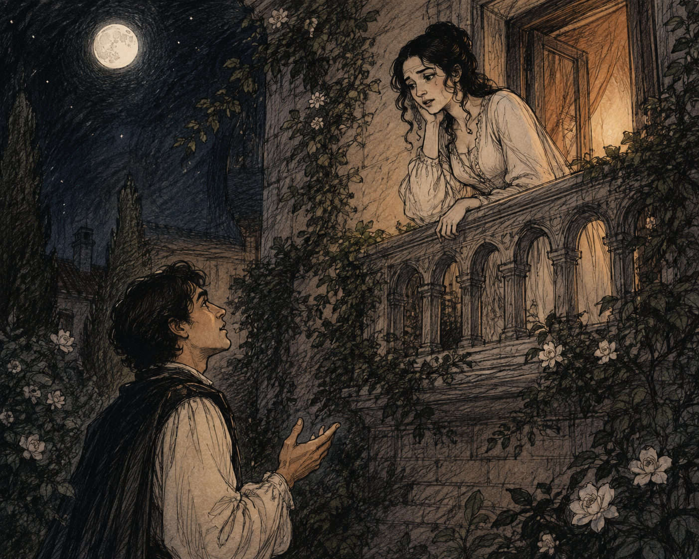
Jardín de Capuleto
ROMEO:
¡Qué bien se burla del dolor ajeno quien nunca sintió dolores...!
(Pónese Julieta a la ventana.)
ROMEO:
¿Pero qué luz es la que asoma por allí? ¿El sol que sale ya por los balcones de oriente? Sal, hermoso sol, y mata de envidia con tus rayos a la luna, que está pálida y ojeriza porque vence tu hermosura cualquier ninfa de tu coro. Por eso se viste de amarillo color. ¡Qué necio el que se arree con sus galas marchitas! ¡Es mi vida, es mi amor el que aparece! ¿Cómo podría yo decirla que es señora de mi alma? Nada me dijo. Pero ¿qué importa? Sus ojos hablarán, y yo responderé. ¡Pero qué atrevimiento es el mío, si no me dijo nada! Los dos más hermosos luminares del cielo la suplican que les sustituya durante su ausencia. Si sus ojos resplandecieran como astros en el cielo, bastaría su luz para ahogar los restantes como el brillo del sol mata el de una antorcha. Tal torrente de luz brotaría de sus ojos, que haría despertar a las aves a media noche, y entonar su canción como si hubiese venido la aurora. Ahora pone la mano en la mejilla. ¿Quién pudiera tocarla como el guante que la cubre?
JULIETA:
¡Ay de mí!
ROMEO:
¡Habló! Vuelvo a sentir su voz. ¡Ángel de amores que en medio de la noche te me apareces, cual nuncio de los cielos a la atónita vista de los mortales, que deslumbrados le miran traspasar con vuelo rapidísimo las esferas, y mecerse en las alas de las nubes!
JULIETA:
¡Romeo, Romeo! ¿Por qué eres tú Romeo? ¿Por qué no reniegas del nombre de tu padre y de tu madre? Y si no tienes valor para tanto, ámame, y no me tendré por Capuleto.
ROMEO:
¿Qué hago, seguirla oyendo o hablar?
JULIETA:
No eres tú mi enemigo. Es el nombre de Montesco, que llevas. ¿Y qué quiere decir Montesco? No es pie ni mano ni brazo, ni semblante ni pedazo alguno de la naturaleza humana. ¿Por qué no tomas otro nombre? La rosa no dejaría de ser rosa, y de esparcir su aroma, aunque se llamase de otro modo. De igual suerte mi querido Romeo, aunque tuviese otro nombre, conservaría todas las buenas cualidades de su alma, que no le vienen por herencia. Deja tu nombre, Romeo, y en cambio de tu nombre, que no es cosa alguna sustancial, toma toda mi alma.
ROMEO:
Si de tu palabra me apodero, llámame tu amante, y creeré que me he bautizado de nuevo, y que he perdido el nombre de Romeo.
JULIETA:
¿Y quién eres tú que, en medio de las sombras de la noche, vienes a sorprender mis secretos?
ROMEO:
No sé de cierto mi nombre, porque tú aborreces ese nombre, amada mía, y si yo pudiera, lo arrancaría de mi pecho.
JULIETA:
Pocas palabras son las que aún he oído de esa boca, y sin embargo te reconozco. ¿No eres Romeo? ¿No eres de la familia de los Montescos?
ROMEO:
No seré ni una cosa ni otra, ángel mío, si cualquiera de las dos te enfada.
JULIETA:
¿Cómo has llegado hasta aquí, y para qué? Las paredes de esta huerta son altas y difíciles de escalar, y aquí podrías tropezar con la muerte, siendo quien eres, si alguno de mis parientes te hallase.
ROMEO:
Las paredes salté con las alas que me dio el amor, ante quien no resisten aun los muros de roca. Ni siquiera a tus parientes temo.
JULIETA:
Si te encuentran, te matarán.
ROMEO:
Más homicidas son tus ojos, diosa mía, que las espadas de veinte parientes tuyos. Mírame sin enojos, y mi cuerpo se hará invulnerable.
JULIETA:
Yo daría un mundo porque no te descubrieran.
ROMEO:
De ellos me defiende el velo tenebroso de la noche. Más quiero morir a sus manos, amándome tú, que esquivarlos y salvarme de ellos, cuando me falte tu amor.
JULIETA:
¿Y quién te guió aquí?
ROMEO:
El amor que me dijo dónde vivías. De él me aconsejo, él guió mis ojos que yo le había entregado. Sin ser nauchero, te juro que navegaría hasta la playa más remota de los mares por conquistar joya tan preciada.
JULIETA:
Si el manto de la noche no me cubriera, el rubor de virgen subiría a mis mejillas, recordando las palabras que esta noche me has oído. En vano quisiera corregirlas o desmentirlas... ¡Resistencias vanas! ¿Me amas? Sé que me dirás que sí, y que yo lo creeré. Y sin embargo podrías faltar a tu juramento, porque dicen que Jove se ríe de los perjuros de los amantes. Si me amas de veras, Romeo, dilo con sinceridad, y si me tienes por fácil y rendida al primer ruego, dímelo también, para que me ponga esquiva y ceñuda, y así tengas que rogarme. Mucho te quiero, Montesco, mucho, y no me tengas por liviana, antes he de ser más firme y constante que aquellas que padecen desdeñosas porque son astutas. Te confesaré que más disimulo hubiera guardado contigo, si no me hubieses oído aquellas palabras que, sin pensarlo yo, te revelaron todo el ardor de mi corazón. Perdóname, y no juzgues ligereza este rendirme tan pronto. La soledad de la noche lo ha hecho.
ROMEO:
Júrote, amada mía, por los rayos de la luna que platean la copa de estos árboles…
JULIETA:
No jures por la luna, que en su rápido movimiento cambia de aspecto cada mes. No vayas a imitar su inconstancia.
ROMEO:
¿Pues por quién juraré?
JULIETA:
No hagas ningún juramento. Si acaso, jura por ti mismo, por tu persona que es el dios que adoro y en quien he de creer.
ROMEO:
¡Ojalá que el fuego de mi amor...!
JULIETA:
No jures. Aunque me llene de alegría el verte, no quiero esta noche oír tales promesas que parecen violentas y demasiado rápidas. Son como el rayo que se extingue, apenas aparece. Aléjate ahora: quizá cuando vuelvas haya llegado a abrirse, animado por las brisas del estío, el capullo de esta flor. Adiós, y ojalá aliente tu pecho en tan dulce calma como el mío!
ROMEO:
¿Y no me das más consuelo que ése?
JULIETA:
¿Y qué otro puedo darte esta noche?
ROMEO:
Tu fe por la mía.
JULIETA:
Antes te la di que tú acertaras a pedírmela. Lo que siento es no poder dártela otra vez.
ROMEO:
¿Pues qué? ¿Otra vez quisieras quitármela?
JULIETA:
Sí, para dártela otra vez, aunque esto fuera codicia de un bien que tengo ya. Pero mi afán de dártelo todo es tan profundo y tan sin límite como los abismos de la mar. ¡Cuanto más te doy, más quisiera darte!... Pero oigo ruido dentro. ¡Adiós! no engañes mi esperanza... Ama, allá voy... Guárdame fidelidad, Montesco mío. Espera un instante, que vuelvo enseguida.
ROMEO:
¡Noche, deliciosa noche! Sólo temo que, por ser de noche, no pase todo esto de un delicioso sueño.
JULIETA:
(Asomada otra vez a la ventana). Sólo te diré dos palabras. Si el fin de tu amor es honrado, si quieres casarte, avisa mañana al mensajero que te enviaré, de cómo y cuándo quieres celebrar la sagrada ceremonia. Yo te sacrificaré mi vida e iré en pos de ti por el mundo.
AMA:
(Llamando dentro) ¡Julieta!
JULIETA:
Ya voy. Pero si son torcidas tus intenciones, suplícote que...
AMA:
¡Julieta!
JULIETA:
Ya corro... Suplícote que desistas de tu empeño, y me dejes a solas con mi dolor. Mañana irá el mensajero..
Fuente: Shakespeare, W. (s. f.). Romeo y Julieta (Elejandría, trad.). Sistema de Universidades Estatales de Oaxaca. suneo.mx
Imagen: Imagen generada con ChatGPT (OpenAI), 2026

21. En el fragmento leído, ¿qué actitud o estado emocional predomina en Romeo al contemplar a Julieta desde el jardín?
A) Una devoción idealizada que convive con la vacilación, al debatirse entre aproximarse a ella o respetar su silencio.
B) Una impaciencia desmedida por declararse, motivada por la certeza implícita de que Julieta está pensando en él.
C) Una timidez resignada que lo lleva a asumir que la belleza de Julieta la vuelve un amor inalcanzable para él.
D) Una exaltación apasionada que lo conduce a dar por sentado el consentimiento de la amada a través de sus gestos.
22. ¿Cuál es el conflicto central que se presenta en el fragmento leído?
A) La desesperación de Julieta al percatarse de que Romeo ha descubierto su escondite en el balcón del palacio.
B) La imposibilidad de Romeo para renegar de su linaje militar a causa del honor y la lealtad que le debe a su padre.
C) El desacuerdo ético entre los jóvenes respecto a si es correcto traicionar la memoria de sus antepasados.
D) La pugna entre la autenticidad del sentimiento amoroso y la barrera socio-familiar impuesta por los nombres.
23. ¿Cuál es la emoción humana que predomina e impulsa las acciones y diálogos de los personajes en la totalidad del fragmento leído?
A) La angustia desmedida frente al peligro mortal que representa la enemistad de sus familias.
B) El remordimiento ético ante la idea de traicionar la lealtad debida a sus respectivos linajes.
C) La sospecha racional que impide que ambos personajes confíen plenamente en las promesas del otro.
D) La pasión arrebatadora que busca manifestarse de forma absoluta a pesar de la duda y la prudencia.
24. En el diálogo anterior, ¿qué característica de la luna advierte Julieta que podría reflejarse en las promesas de Romeo si este jura por ella?
A) La frialdad distante, que terminaría por apagar el ardor inicial del sentimiento.
B) La ilusión engañosa, al depender de una luz reflejada y no de una luz propia.
C) La inconstancia, caracterizada por la falta de firmeza y la mutabilidad en el tiempo.
D) La brevedad fugaz, que hace que las promesas desaparezcan tan rápido como la noche.
25. A diferencia de un texto narrativo, ¿de qué manera el dramaturgo establece la atmósfera de peligro y nocturnidad en el fragmento leído?
A) A través de un narrador omnisciente que describe minuciosamente la altura de los muros y la oscuridad del jardín.
B) Mediante las acotaciones iniciales del dramaturgo que detallan el clima y la hora exacta en que transcurre la escena.
C) A través del propio diálogo de los personajes, quienes nombran los elementos del entorno («velo tenebroso de la noche», «paredes altas»).
D) Mediante el monólogo interior de Romeo, donde reflexiona en silencio sobre las dificultades de la noche.

